Приложение 4
Работа в парах. 1. Дан график некоторого линейного уравнения с двумя переменными:
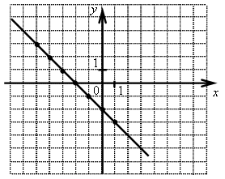
а) Определите по графику, какие из пар чисел (1; –2), (–2; 0), (–3; –1), (–1; –1) являются решениями этого уравнения.
2. Выразить переменную у через переменную х из уравнения Зх-5у=22.
3. В одной системе координат постройте графики уравнений:
а) 2x + y = 3;
4. № 1051
- № 1052.

Работа в группах.
№ 2
1. Принадлежит ли графику уравнения 3х – 4у = 2 точка:
а) А (3; 1); б) В (2; 1); в) С (–2; –2)?
2. Постройте график линейного уравнения –2x + 5y = 10.
3. Известно, что график уравнения y = x – 5 проходит через точку В, абсцисса которой равна 6. Найдите ординату этой точки.

Домашнее задание: № 1049 (б, в, г); № 1050 (б, г); № 1148.

